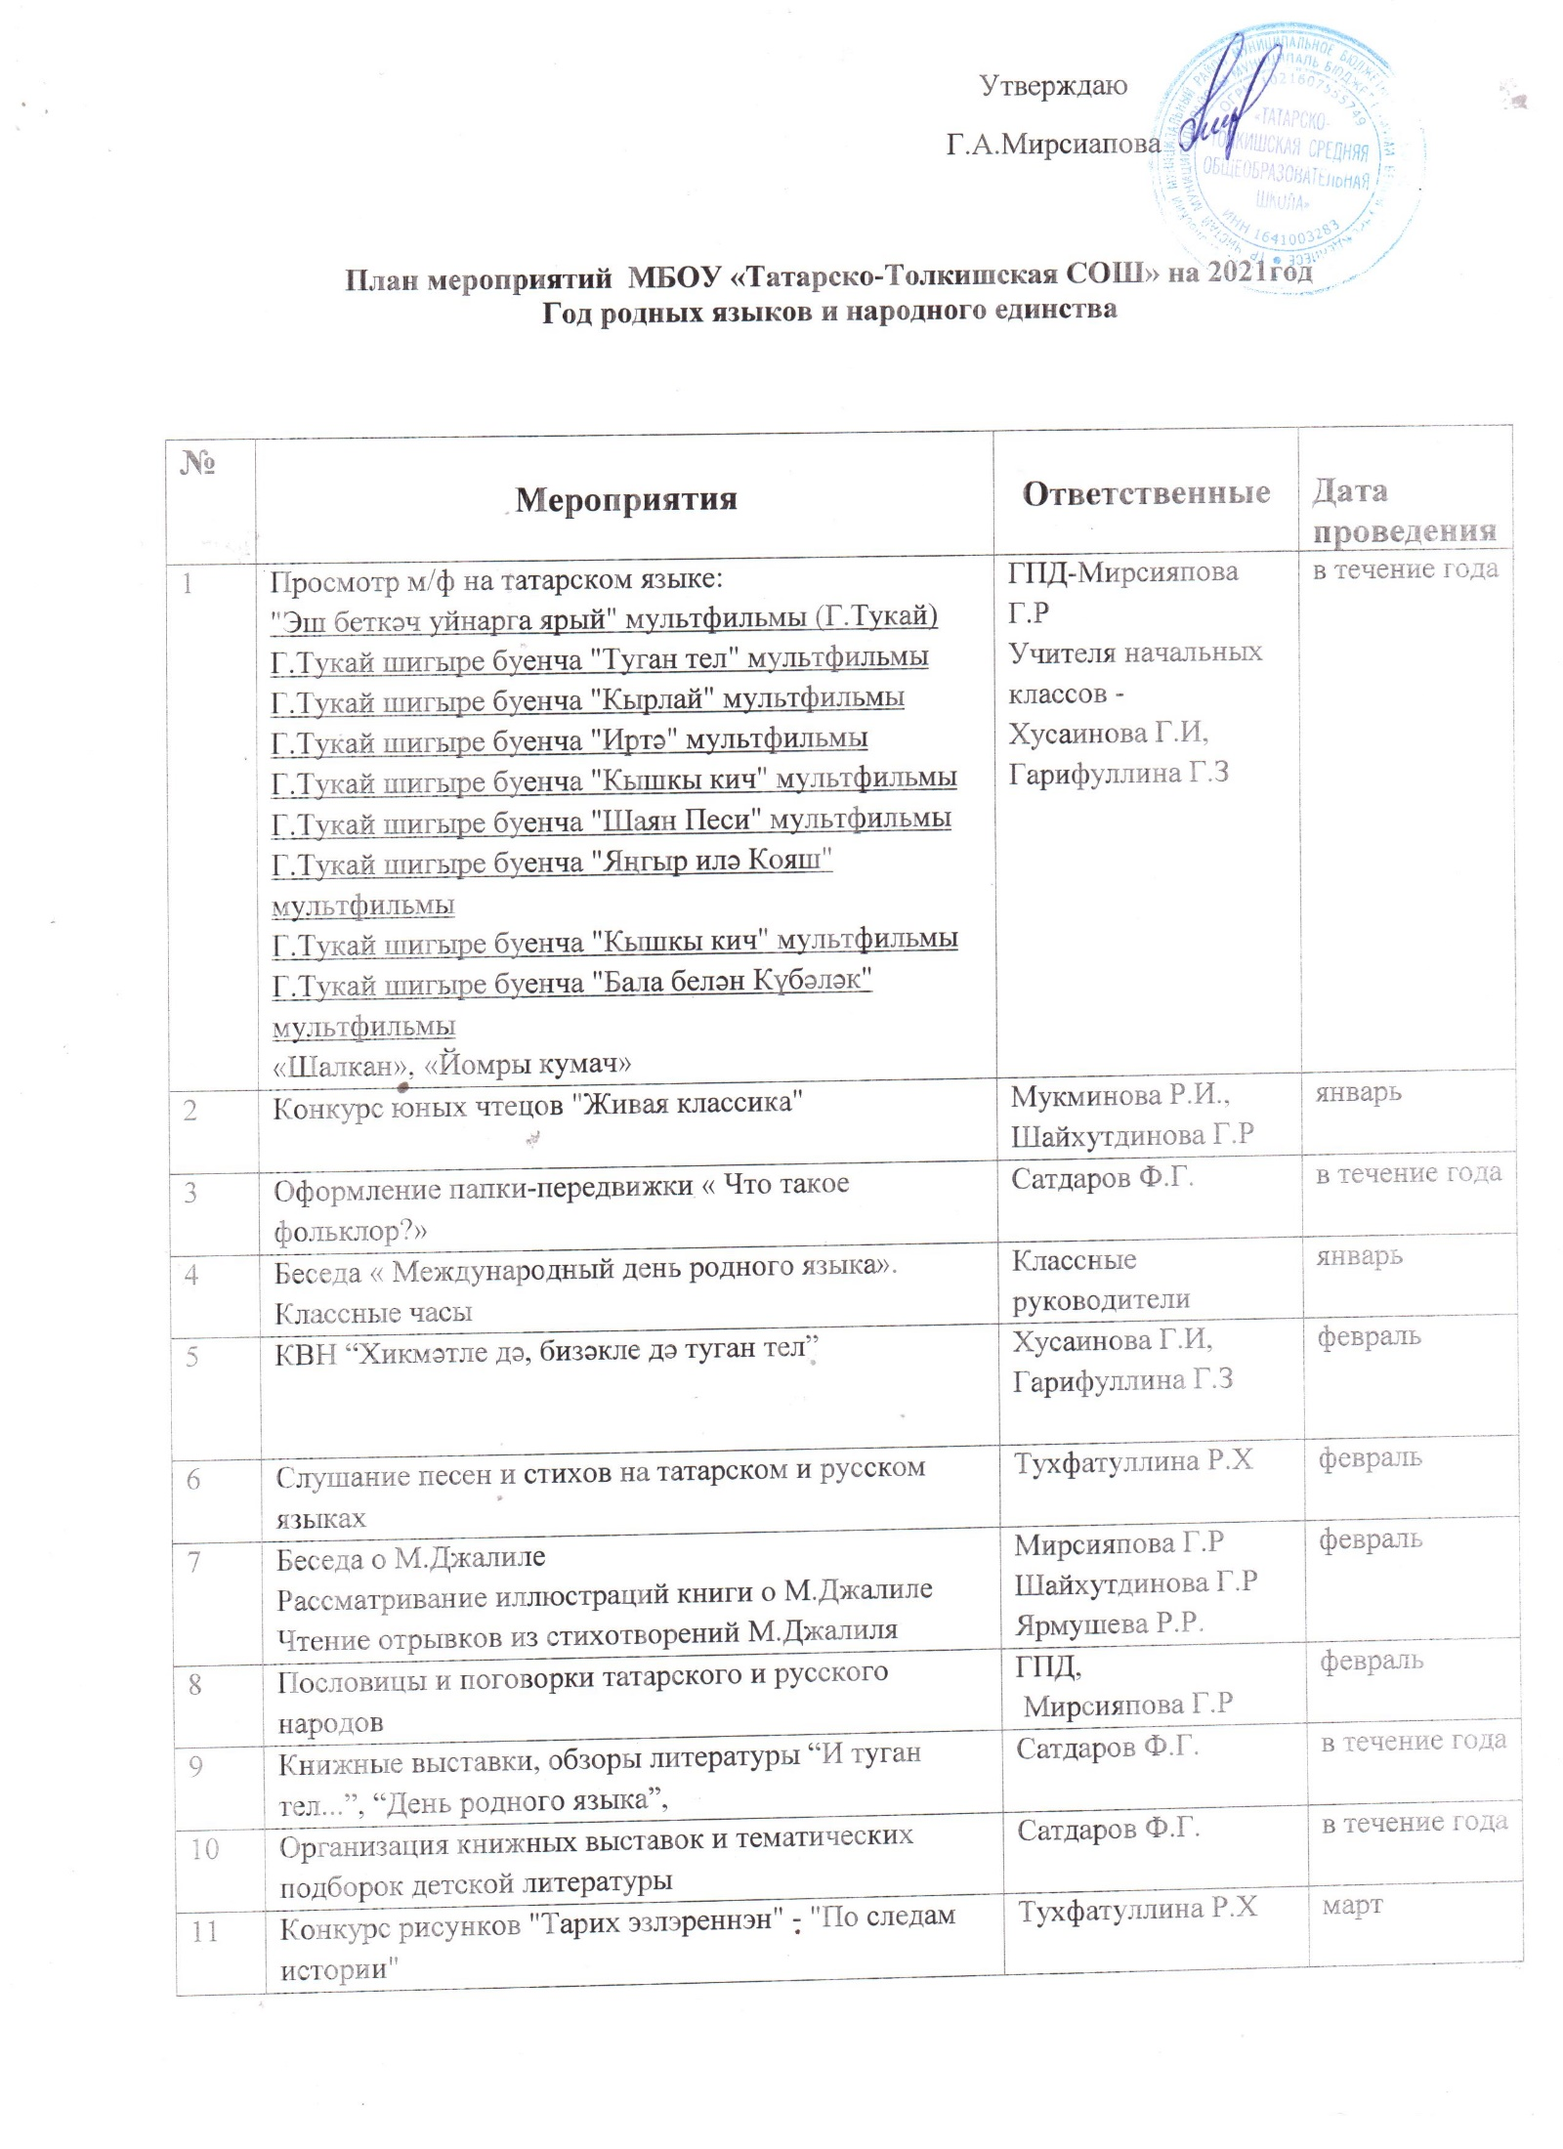

12 | Консультация для педагогов «Роль родного языка в формировании личности ребенка» | ШМО доклад . | март
13 | Музыкальная гостиная «Җырлыйк әле» | Тухфатуллина Р.Х | март
14 | Творческий конкурс, посвященный дню рождения Г.Тукая, "Кузгатмакчы булсан халык кyнеллэрен" ("Если хочешь затронуть душу народа...") | Мирсияпова Г.Р  Шайхутдинова Г.Р  Ярмушева Р.Р. | апрель
15 | "Здесь бог вдохнул мне душу, я свет увидел здесь...",  Жизнь и творчество Габдуллы Тукая. Экспресс-лекторий | Мирсияпова Г.Р  Шайхутдинова Г.Р  Ярмушева Р.Р. | апрель
16 | Праздник поэзии, посвященный Дню родного языка и дню рождения Г.Тукая | Мирсияпова Г.Р  Шайхутдинова Г.Р  Ярмушева Р.Р. | апрель
17 | Торжественное мероприятие, посвященное Дню родного языка и 135-летию со дня рождения Г.Тукая. | Мирсияпова Г.Р  Шайхутдинова Г.Р  Ярмушева Р.Р. | апрель
18 | Акция "Мин татарча сойлэшэм!" | Садыкова Г.Г | май
19 | Презентация «Фестиваль русского фольклора "Каравон" | Мукминова Р.И  Шайхутдинова Г.Р | май
20 | Литературный марафон “Туган телем – татар телем!” | Мирсияпова Г.Р  Шайхутдинова Г.Р  Ярмушева Р.Р. | июнь
21 | Рассматривание альбома «Мой край родной» | Тухфатуллина Р.Х | июнь
22 | Флешмоб "Читаем Пушкина" | Мукминова Р.И  Шайхутдинова Г.Р | июнь
23 | Разгадывание кроссворда на татарском языке  «Савыт – саба» | Пришкольный лагерь. | июнь
24 | Торжественное мероприятие, посвященное Дню русского языка и  годовщине со дня рождения А.С.Пушкина | Пришкольный лагерь. | июнь
25 | Культурный марафон "Пушкин-ФЕСТ", посвященный дню рождения А.С.Пушкина и Дню русского языка | Пришкольный лагерь. | июнь
26 | Заучивание стихов о «Сабантуй» | Пришкольный лагерь. | июнь
27 | Праздничный концерт, театрализованная постановка, интерактив с родителями посвященных творчеству татарских поэтов | Пришкольный лагерь. | июнь
28 | Слушание аудио песен на татарском языке | Тухфатуллина Р.Х | июнь
29 | Беседа “Как славно ты звенишь, родной язык” (о роли родного языка в современном мире) | Гатауллин Р.Р | сентябрь
30 | Заучивание стихотворений Рафис Курбан « Родной язык», Шайхи Манур «Знай на пять» | Мирсияпова Г.Р  Шайхутдинова Г.Р  Ярмушева Р.Р. | октябрь
31 | Викторина «Гасырларны кичкән телебез» | Мирсияпова Г.Р  Шайхутдинова Г.Р  Ярмушева Р.Р. | октябрь
32 | Беседа “Мой родной верный друг – родной язык” | Классные часы | октябрь
33 | Конкурс чтецов | Мирсияпова Г.Р  Шайхутдинова Г.Р  Ярмушева Р.Р. | ноябрь
34 | Итоговое тематическое занятие «Балаларның якын дусты» | Мирсияпова Г.Р,  ГПД | ноябрь
35 | Книжные выставки, обзоры литературы “И туган тел...”, «Мой родной язык – народной мудрости родник» и др. | Сатдаров Ф.Г | в течение года
36 | Анкетирование «Народные традиции в вашей семье» | Садыкова Г.Г | ноябрь
37 | Информационный час русской культуры «Слово, творящее мир» | Мукминова Р.И  Шайхутдинова Г.Р | ноябрь
38 | Беседы “Туган тел иң матур тел!” | Классные часы | ноябрь
39 | Конкурс чтецов “Олы мираслы телем” | Мирсияпова Г.Р  Шайхутдинова Г.Р  Ярмушева Р.Р. | декабрь
40 | Час общения «Язык матери и отца» | Классные часы | декабрь
41 | Информационный стенд «Живой язык, родное слово» | Сатдаров Ф.Г | декабрь

